Документ <Путевой лист>
Для работы с документами <Путевой лист>необходимо в «Главном» окне программы выбрать пункт меню «Транспорт» -> «<Путевой лист>», после чего откроется «Журнал документов <<Путевой лист>».В журнале будет список уже введенных документов за период, обозначенный напротив надписи «Начало периода» и «Окончание периода». Для изменения периода необходимо нажать два раза левой кнопкой мышки на любой дате или один раз левой кнопкой мышки на значке в ячейке соответствующей даты.
Рис.10.1

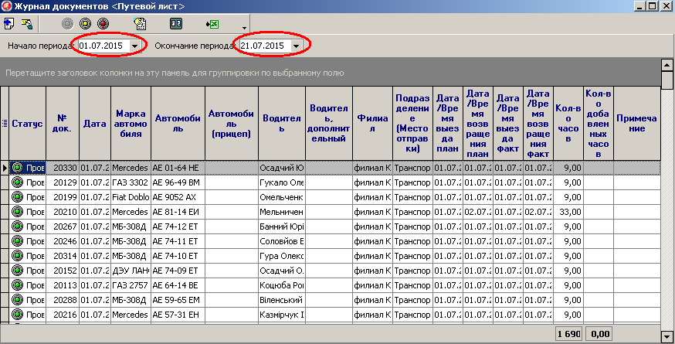

В журнале документов <Путевой лист>доступен следующий функционал кнопок:
Рис.10.2
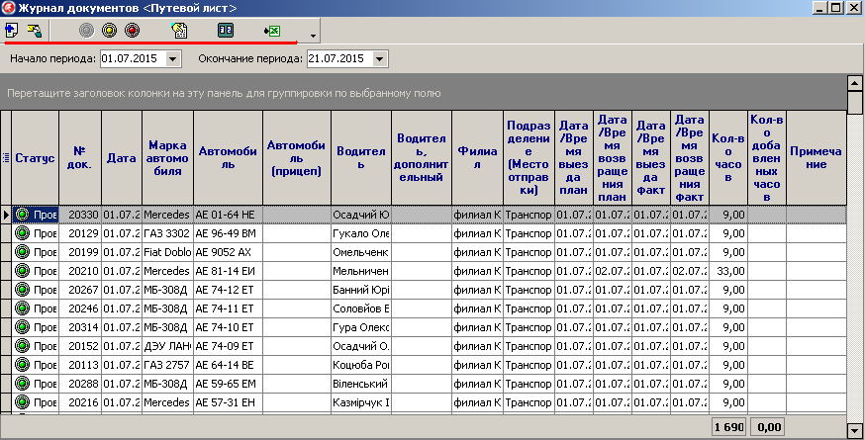

Добавить запись | Откроется окно для создания нового документа < Путевой лист покупателю>
Изменить запись | Откроется окно для изменения документа
Статус документа | Значение меняется после нажатия на соответствующий значок:  - Проведен  - Распроведен  - Удален  Примечание: только проведенные документы отражаются в отчетах и выводятся на печать. В состоянии «Проведен» корректировка документа запрещена
Обновить данные | Обновляются данные в окне на текущий момент времени
Просмотр проводки документа
Выгрузка в Exel | Формируется новый файл Exel и в него выгружаются все данные окна «Журнал документов <Путевой лист>>

При нажатии правой кнопки мышки, в Журнале документов < Путевой лист > доступен дополнительный функционал кнопок:
Рис.10.3
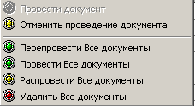

Провести документ | Изменяется статус документа журнала < Путевой лист> на <Проведен>
Распровести документ | Изменяется статус документа журнала < Путевой лист> на <Распроведен>
Удалить документ | Изменяется статус документа журнала < Путевой лист> на <Удален>
Перепровести Все документы | Перепроводятся все документы журнала < Путевой лист> за период, установленный в верхней части окна
Провести Все документы | Изменяется статус всех документов журнала < Путевой лист> за период, установленный в верхней части окна на статус <Проведен>
Распровести Все документы | Изменяется статус всех документов журнала < Путевой лист> за период, установленный в верхней части окна на статус <Распроведен>
Удалить Все документы | Изменяется статус всех документов журнала < Путевой лист> за период, установленный в верхней части окна на статус <Удален>

В журнале документов < Путевой лист> после выбора операции «Добавить» откроется окно «Документ < Путевой лист> и автоматически откроется окно «Справочник <Автомобили>» в котором необходимо выбрать соответствующее транспортное средство.
Рис.10.4
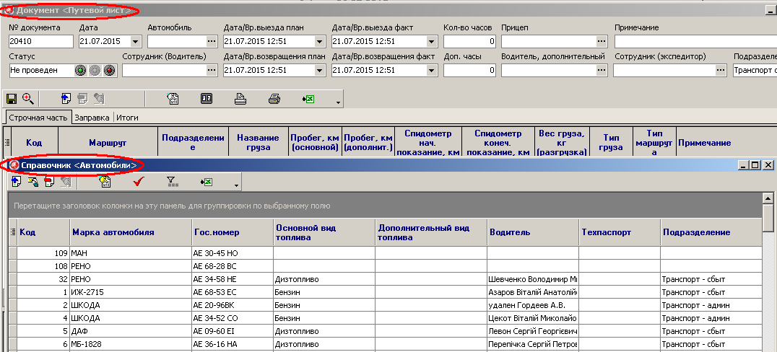

После выбора автомобиля создается пустой документ, в котором необходимо заполнить следующие ячейки:
Рис.10.5

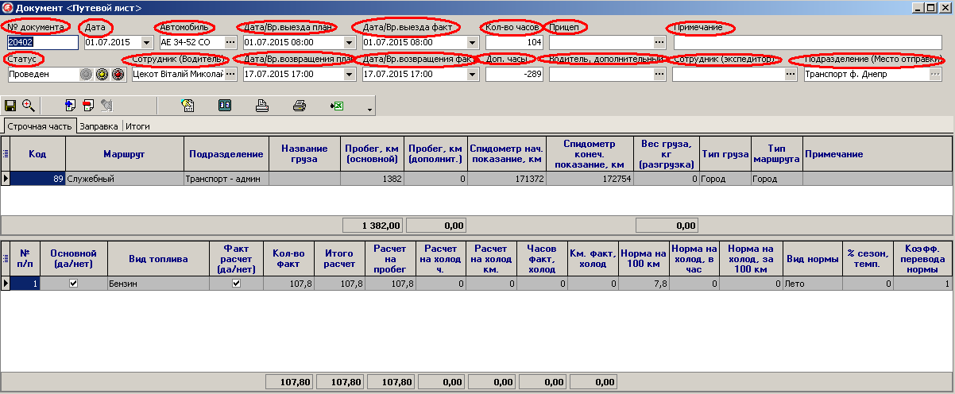
Заполнение ячеек в верхней части документа происходит следующим образом:
Название | Описание
Статус | Значение меняется после нажатия на соответствующий значок:  - Проведен  - Распроведен  - Удален  Примечание: только проведенные документы отражаются в отчетах и выводятся на печать. В состоянии «Проведен» корректировка документа запрещена.
№ документа | Уникальный идентификатор документа (определяется автоматически)
Дата | Определяется автоматически при создании документа изменяется через значок
Автомобиль | Определяется гос. номер транспортного средства, осуществляющего перевозку груза.Заполняется ответственным лицом отдела логистики, меняется через значок
Сотрудник(Водитель) | Определяется – ФИО водителя транспортного средства. Используется в некоторых печатных формах документа. Заполняется ответственным лицом отдела логистики меняется через значок
Дата/Вр.выезда план
Дата/Вр.возвращения план
Дата/Вр.выезда факт.
Дата/Вр.возвращения факт.
Кол-во часов

Доп.часы
Прицеп | Определяется марка и модель прицепа к данному транспортному средству (если таковой имеется), меняется через значок
Водитель дополнительный | Определяется – ФИО дополнительного водителя транспортного средства. Используется в некоторых печатных формах документа. Заполняется ответственным лицом отдела логистики меняется через значок
Сотрудник (экспедитор) | Определяется – ФИО экспедитора который сопровождает маршрут. Используется в некоторых печатных формах документа.Заполняется ответственным лицом отдела логистики меняется через значок
Подразделение(место отправки) | Подразделение, осуществляющее отправку транспортного средства. Определяется автоматически, в документе не меняется
Примечание | Заполняется при необходимости  Примечание: в печатной форме документов не отражается
В документе <Путевой лист> доступен следующий функционал кнопок:
Рис.10.6
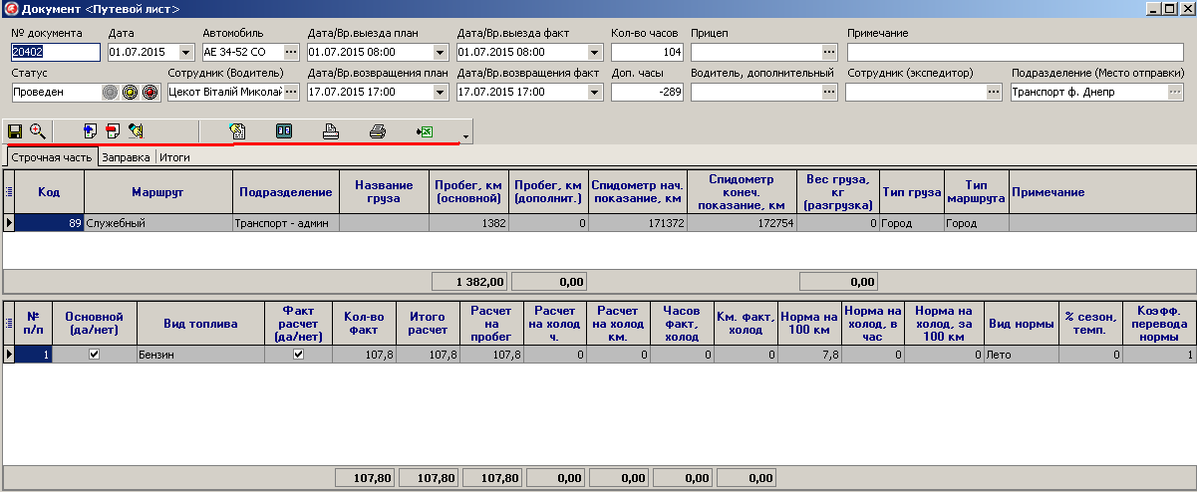

Сохранение документа | Для сохранения измененных данных в документе (обязательно в статусе Распроведен)
Показать все | В документе <Продажа покупателю (по заявке)> отображаются товарные позиции в статусе Удален
Показать список из документа | Отображается список маршрутов, заполненных в путевом листе
Добавить по маске
Удалить элемент | Выбранный маршрут удаляется из документа
Восстановить данные | Удаленный маршрут восстанавливается в документе
Просмотр проводки документа
Обновить данные | Обновляются данные в окне на текущий момент времени
Печать для маршрут – от кого
Печать для маршрут – кому
Выгрузка в Exel | Формируется новый файл Exel и в него выгружаются все данные окна <<Документ <Продажа покупателю (по заявке)>>

Под панелью кнопок, в нижней части документа <Путевой лист> имеются три закладки, открывая каждую из которых отображаются следующие колонки:
-Строчная часть
Рис.10.7
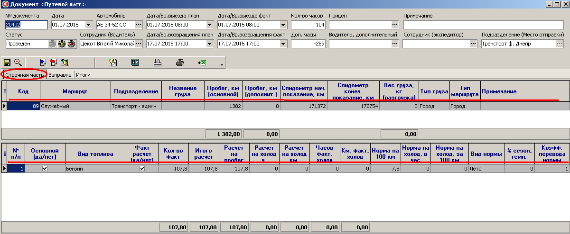
В верхней строчной части отображаются колонки:
Код | Идентифицирует данный маршрут
Маршрут | Определяется вид маршрута
Подразделение | Определяется подразделение, по заказу которого осуществляется перевозка, выбирается через значок
Название груза | Вид груза, который перевозится транспортным средством  Примечание: При необходимости корректируется через значок
Пробег, км (основной) | Определяется дальность следования данного транспортного средства, заполняется ответственным лицом отдела логистики
Пробег, км (дополнит.)
Спидометр нач. показание, км
Спидометр конеч. показание, км
Вес груза, кг (разгрузка)
Тип груза
Тип маршрута
Примечание | Заполняется по необходимости

В нижней строчной части отображаются колонки:
Основной( да/нет)
Вид топлива | Определяется вид топлива, значение устанавливается автоматически в зависимости от выбранного транспортного средства
Факт расчет (да/нет)
Кол-во факт
Итого расчет
Расчет на пробег
Расчет на холод ч
Расчет на холод км
Часов факт. холод
Км факт. холод
Норма на 100км
Норма на холод в час
Норма на холод за 100км
Вид нормы | Определяется вид нормы расхода топлива в зависимости от сезона, вводится вручную ответственным лицом отдела логистики
% сезон темп.
Коэффициент перевода нормы

-Заправка
Рис.10.7

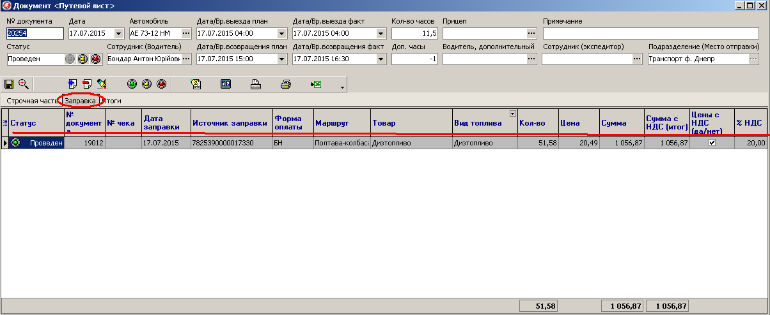

Статус | Значение меняется после нажатия на соответствующий значок:  - Проведен  - Распроведен  - Удален  Примечание: только проведенные документы отражаются в отчетах и выводятся на печать. В состоянии «Проведен» корректировка документа запрещена
№ документа | Уникальный идентификатор документа (определяется автоматически)
№ чека | Определяется № документа, подтверждающего оплату топлива. Заполняется вручную ответственным лицом отдела логистики(только для формы оплаты Нал)
Дата заправки | Определяется автоматически, соответствует дате, когда формируется задолженность перед поставщиком
Источник заправки | Номер карточки поставщика, осуществляющего заправку транспортного средства, меняется через значок
Форма оплаты | Определяется автоматически при выборе «От кого», значение устанавливается в справочнике «Договора»
Маршрут | Условное название направления движения транспортного средства, выбирается через значок
Товар | Определяется товар, ………..
Вид топлива | Определяется вид топлива, которым осуществляется заправка данного транспортного средства
Кол-во | Для ввода данных количества в документ, необходимо найти в таблице нужный товар и ввести  соответствующее значение
Цена | Определяется значение стоимости данного вида топлива
Сумма | Рассчитывается с учетом Скидки/Наценки, установленной в договоре с данным Поставщиком топлива
Сумма с НДС (итог) | Рассчитывается с учетом % НДС
Цены с НДС (да/нет)
% НДС

-Итоги

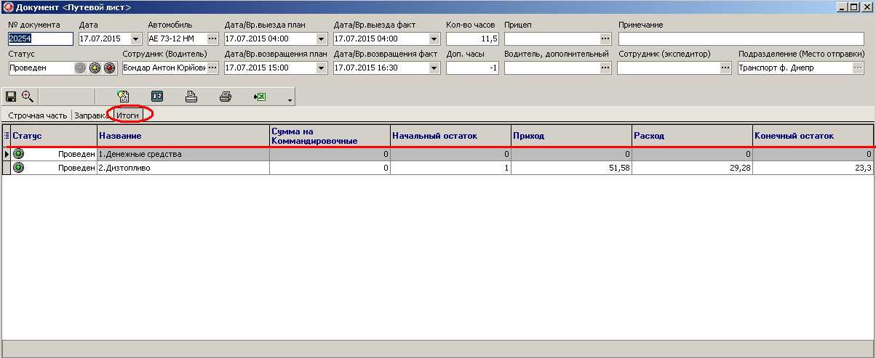

Статус | Значение меняется после нажатия на соответствующий значок:  - Проведен  - Распроведен  - Удален  Примечание: только проведенные документы отражаются в отчетах и выводятся на печать. В состоянии «Проведен»
Название
Сумма на Командировочные
Начальный остаток
Приход
Расход
Конечный остаток

Важно: после проверки информации по документу, если она введена корректно, необходимо «Провести документ».

